Arbre fait par Chad
Nom de l’arbre : chêne
Autre nom : chêne rouge
Nom scientifique : quercus

Usage : faire des meubles et plancher

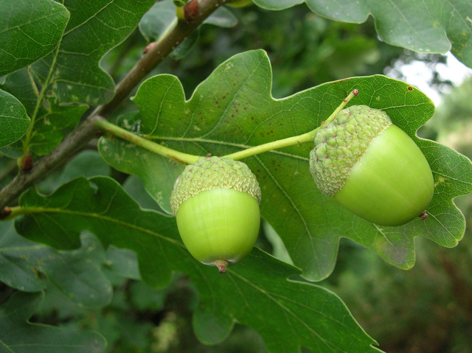
Photo (proche)
Photo (loin)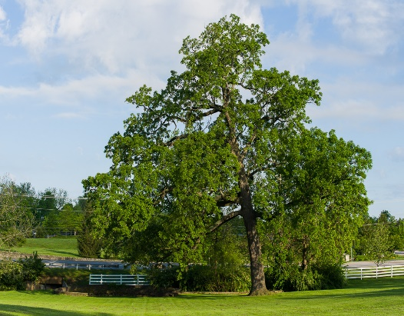
Identification : feuillus, alterne, simple et lobées
Classification : fagacées

